主 題 |  | 嘉大百年經典文物特展
時 間 |  | 104年11月03日至104年12月03日
展覽地點 |  | 蘭潭校區圖書館一樓右側展覽廳
揭幕儀式 |  | 104年11月04日(星期三)14時
展覽意旨簡 介 | 為實踐邱義源校長校園博物館化之治校理念，以營造校園藝術饗宴，特別首期展出嘉大「農械藝術，工藝美學」為主軸，提供師生對嘉大農械歷史文物的最佳鑑賞與品味，引領師生一同走進嘉大歷史文物時，讓人似乎墜入時光隧道。展場四週分別展出森林工藝作品、食品、農藝、工藝等美學與趣味兼容並蓄定，彌足珍貴的物件當能引發共鳴，充分顯現早期嘉大農工獨特校園歷史與對台灣農業、工業富有歷史、人文、藝術，讓我們可以看見這些文物記錄著百年來嘉大的點點滴滴，述說著從日據到民國等時期嘉大文化的多元樣貌，且許許多多都是台灣歷史教科書未曾出現的經典物器，提供師生來賓對本校農械藝術，工藝美學的最佳藝術饗宴與品味！展場中央則展出嘉大圖書館具有百年之經典藏書，更增博雅與書香氣息。

活動宣傳海報
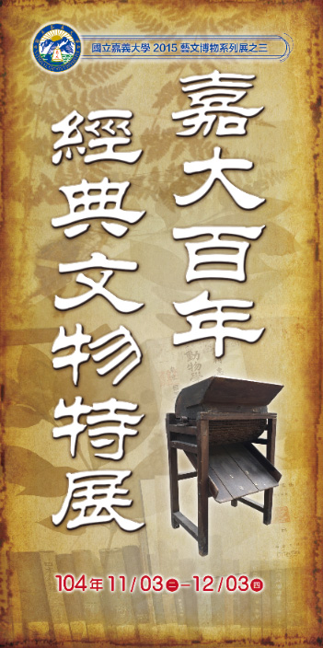  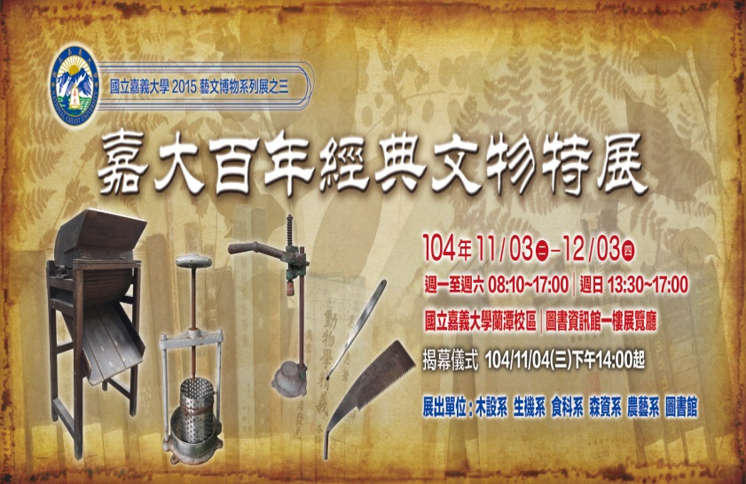 | 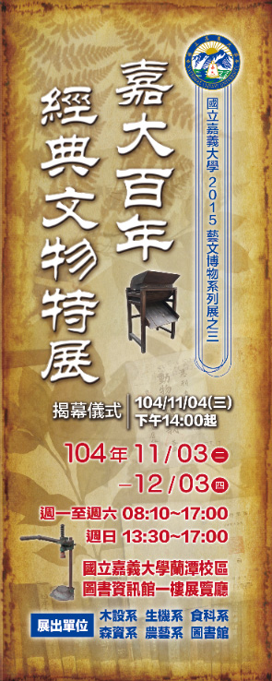

開幕及展期活動剪影
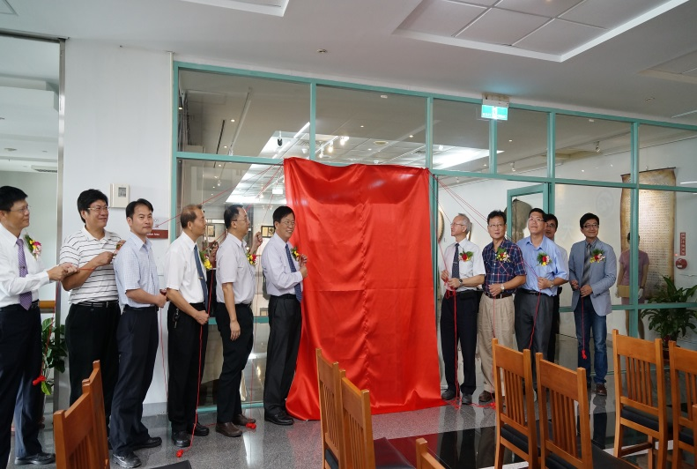 | 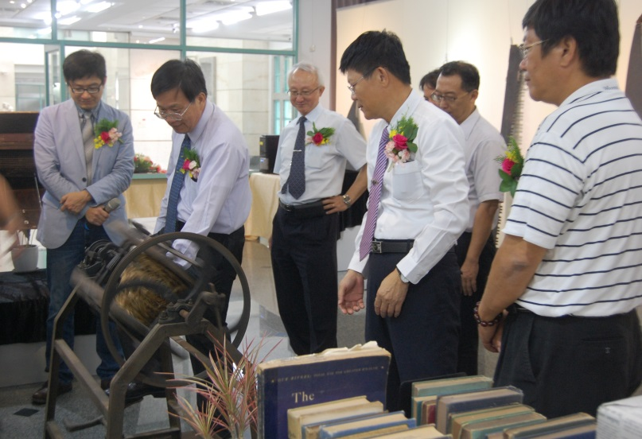
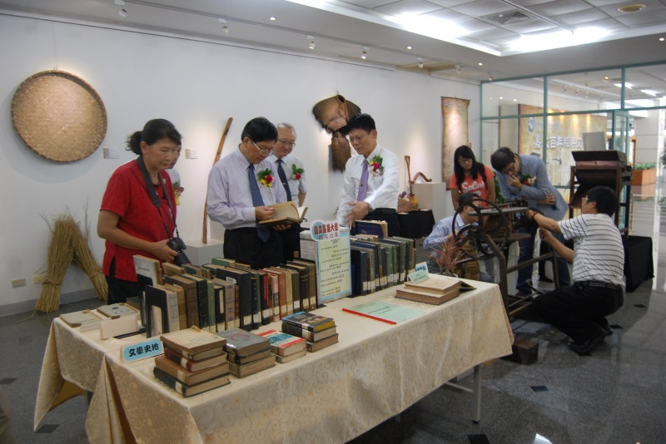 | 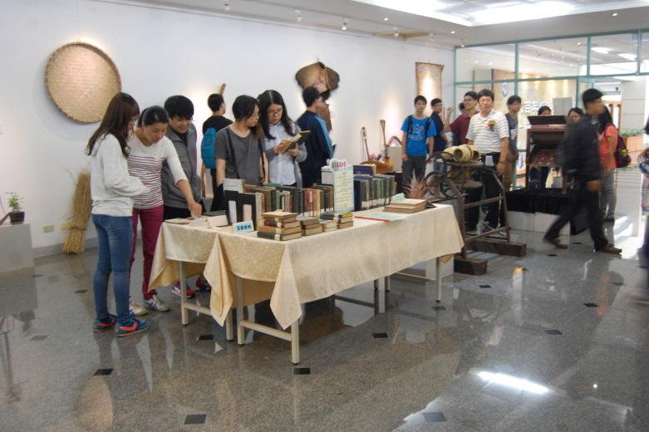
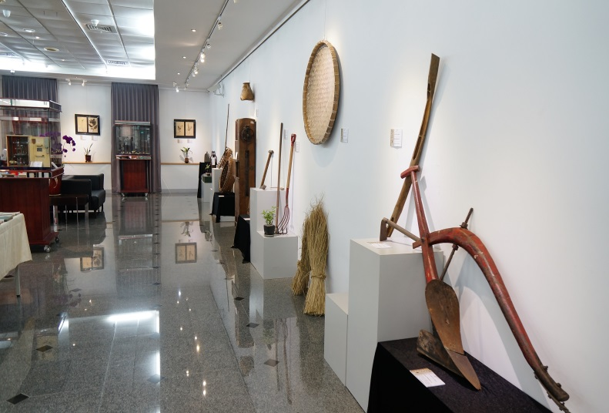 | 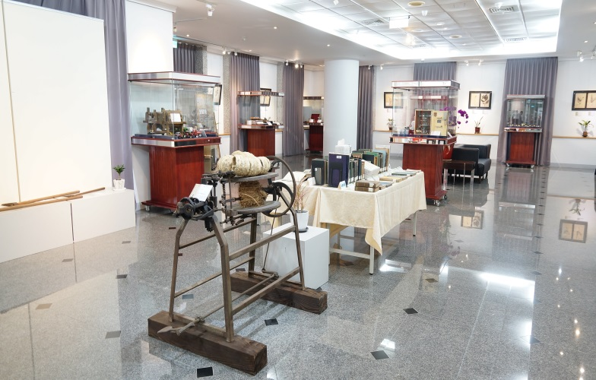
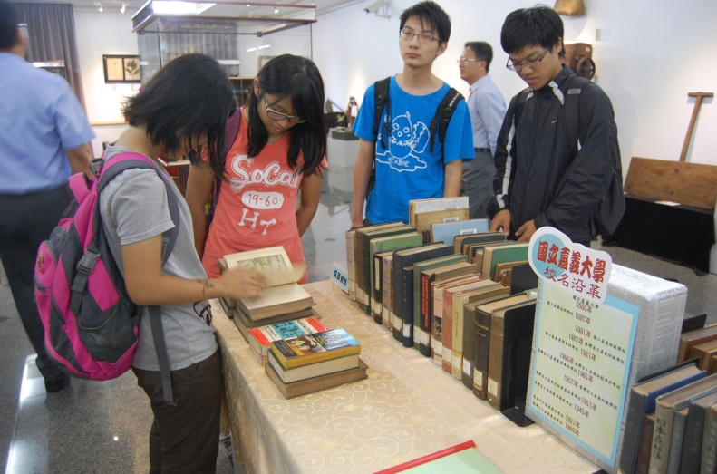 | 